Pre-Laboratorio 9

1. ¿De qué sirven los bits CCPxCON<5:4>?

* CCPxCON <5:4> : Estos bits tienen la función para la sección del modo de captura, el modo de comparación y el modo PWM. En el PWM estos son los bits menos significativo en el ciclo de trajo del PWM.

1. ¿Qué pasa con el pin de salida cuándo el ciclo de trabajo es de 0%?

El pin CCPx no se enciende si el ciclo de trabajo es 0.

1. 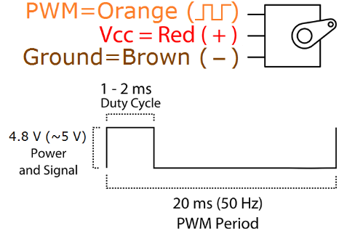Investigue y explique la señal que se debe mandar a un servomotor. Incluya una gráfica. ¿Cuál es la diferencia entre la señal que estamos mandando con el PIC y la señal que el servomotor requiere?

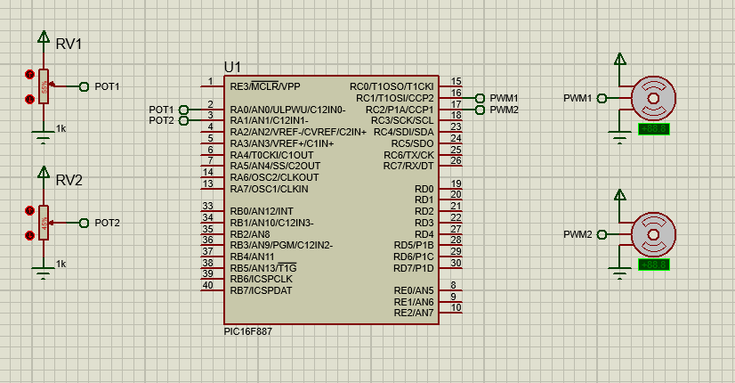Un servo motor se controla mediante la modulación de longitud de tiempo del pulso. El PWM es una señal la cual puede utilizarse para controlar un servomotor, pero no es la señal que este requiere. Se utiliza por ser practica y fácil de implementar.